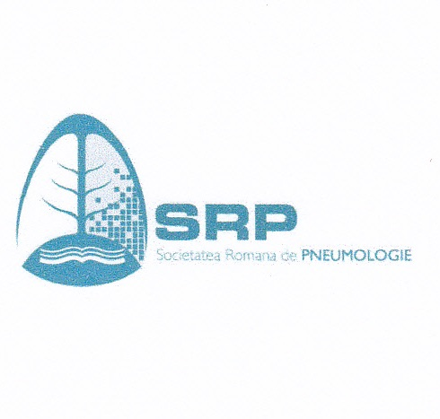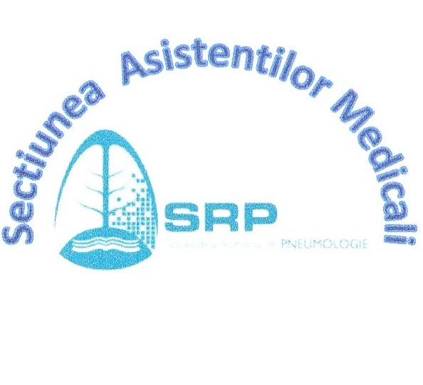
Grupul de lucru al asistentilor medicali si tehnicienilor din somnologie

Prima Conferinta de Ventilatie Non Invaziva cu Participare Internationala – un domeniu inovator in abordare interdisciplinara
19-21 iunie 2014

SECTIUNEA ASISTENTILOR MEDICALI

Coordonatori conferinta:
Prof.dr.Florin Mihaltan
As.univ.dr. Oana Deleanu
As.med.lic. Nicoleta Constantin

COMITET ORGANIZARE ASISTENTI MEDICALI
CONSTANTIN NICOLETA - Bucuresti
DANILA CLAUDINA - Bucuresti
SIRBU MARIUS – Bucuresti
DRAGAN ANETA-Bucuresti
SARBU MARIAN-Bucuresti
CHIRIAC LIA - Bacau
CRACIUN MARINA-Braila
SERBAN LILIANA - TIMISOARA

Grupul de lucru al asistentilor medicali si tehnicienilor din somnologie

Prima Conferinta de Ventilatie Non Invaziva cu Participare Internationala – un domeniu inovator in abordare interdisciplinara

Workshop
Aplicatii practice de ventilație non - invaziva la domiciliu
Lectori:
David Kosina (Olanda)
As.med. Gerrie Bladder (Olanda) – Daily routine of the nurse (technician) and NIV patient

SESIUNE PREZENTARI ORALE ASISTENTI MEDICALI

- Rolul grupului de lucru al asistentilor medicali si tehnicienilor din somnologie
Autor: as.med.Nicoleta Constantin, Inst.M.Nasta-Bucuresti

- Ventilatia noninvaziva si oxigenoterapia la pacientii cu afectiuni respiratorii"
Autor :as.med. Lia Chiriac , Spit. Pneumoftiziologie Bacau

- Simularea – metoda de educatie in ventilatia non invaziva
Autor: as.med.Marina Viorica Craciun –Sp.Pneumoftiziologie Braila

- Dispozitive de presiune pozitive utilizate în terapia și monitorizarea tratamentului SASO,
As.med.lic.Nicoleta Constantin-Inst.M.Nasta, as.med.lic.Nicolae Constantin-Sp.Cl.C.Davilla

- Tipuri de dispozitive folosite in ventilatia non invaziva
Autori: as.univ.dr. Oana Deleanu, as.med.Nicoleta Constantin,as.med.Lia Chiriac,as.med.Nicolae Constantin, as.med.Liliana Serban, tehn.I.Grosu, as.med.Marina Craciun

